**实验十六 二进制四位计数器的实现**

**18342138 郑卓民 软工四班**

**预习报告**

1. **复习JK触发器的逻辑功能**

触发器是能够存储1位二值信号，具有记忆功能的基本逻辑单元。

触发器通常具有如下两个特点：

1. 具有两个能自行保持的稳定状态，用来表示0和1。
2. 在触发信号操作下，根据不同的输入信号可以置成0或1的状态。

根据触发器逻辑功能的不同可分为S-R触发器、J-K触发器、T触发器、D触发器等。实验箱上集成J-K触发器的芯片是74LS73，集合D触发器的芯片是74LS74.

1. **复习74LS194移位寄存器的逻辑功能。**

74ls194为移位寄存器，它具有左移、右移、并行送数、保持以及清零五项功能。其中Cr`为清楚端，cp为时钟输入端，S0、S1为状态控制端，Dsr为右移数据串行输入端，Dsl为左移数据输入端，D0、D1、D2、D3为并行数据输入端，Qa、Qb、Qc、Qd为数据输出端。

其功能表为：

|  |  |  |  |
| --- | --- | --- | --- |
| Cr` | S1 | S0 | 工作状态 |
| 0 | X | X | 置零 |
| 1 | 0 | 0 | 保持 |
| 1 | 0 | 1 | 右移 |
| 1 | 1 | 0 | 左移 |
| 1 | 1 | 1 | 并行送数 |

**实验报告**

**实验目的：**

1. 熟悉JK触发器的逻辑功能
2. 掌握JK触发器构成二进制四位计数器的设计方法

**实验仪器和器件：**

1. 实验箱，万用表，示波器
2. 74LS73，74LS00，74LS08，74LS20

**实验原理：**

1. 使用JK触发器实现类似74LS194的二进制四位计数器功能。铜鼓哦对比实验十三JK触发器功能表和实验十五74LS194功能表可发现74LS194的清零和保持功能可直接用JK触发器的清零端和保持功能直接实现，而左移、右移以及并行送数功能则需要使用JK触发器的清零和置数功能来实现。
2. 74LS194置零，保持，左移，右移，并行送数功能的切换，可将每一级JK触发器的J端和K端的接入信号通过四选一数据选择器（例如74LS153双四选一数据选择器）进行切换。

**实验内容：**

1. 用JK触发器和门电路设计一个具有置零，保持，左移，右移，并行送数功能的二进制四位计数器模拟74LS194功能。（在实验箱上只实现左移或右移功能，在Proteus软件上可实现对五个功能的综合实现）

**使用74LS73实现74LS194的左移或右移功能：**

**实验箱连线：**

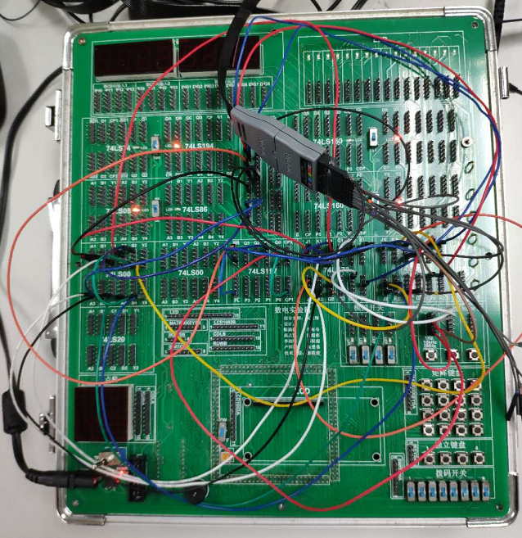

**示波器波形：**

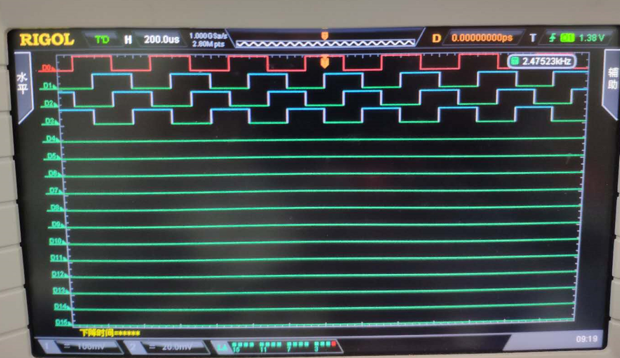

**使用74LS73完成74LS194的设计：**

74LS194的功能表：

|  |  |  |  |  |
| --- | --- | --- | --- | --- |
| Cr` | S1 | S0 | 工作状态 | Q3Q2Q1Q0 |
| 0 | X | X | 置零 | CR`=0时，Q3Q2Q1Q0=0000 |
| 1 | 0 | 0 | 保持 | Q3Q2Q1Q0= Q3Q2Q1Q0 |
| 1 | 0 | 1 | 右移 | Q3Q2Q1Q0=DsrQ3Q2Q1 |
| 1 | 1 | 0 | 左移 | Q3Q2Q1Q0=Q2Q1Q0Dsl |
| 1 | 1 | 1 | 并行送数 | Q3Q2Q1Q0=D3D2D1D0 |

根据功能表，可以得到相应的真值表达式，然后利用四选一选择器进行功能之间的切换。

选用74LS153（双四选一数据选择器）

其功能表为：

|  |  |  |  |
| --- | --- | --- | --- |
| 74LS153 | | | |
| S1` | A1 | A0 | Y1 |
| 1 | X | X | 0 |
| 0 | 0 | 0 | D10 |
| 0 | 0 | 1 | D11 |
| 0 | 1 | 0 | D12 |
| 0 | 1 | 1 | D13 |

1. 74ls194的清零和保持功能可直接用JK触发器的清零端和保持功能直接实现
2. 左移、右移以及并行送数功能则需要使用JK触发器的清零和置数功能来实现
3. 74ls194置零，保持，左移，右移，并行送数功能的切换，可将每一级JK触发器的J端和K端的接入信号通过四选一数据选择器（74LS153双四选一数据选择器）进行切换。

Proteus设计：

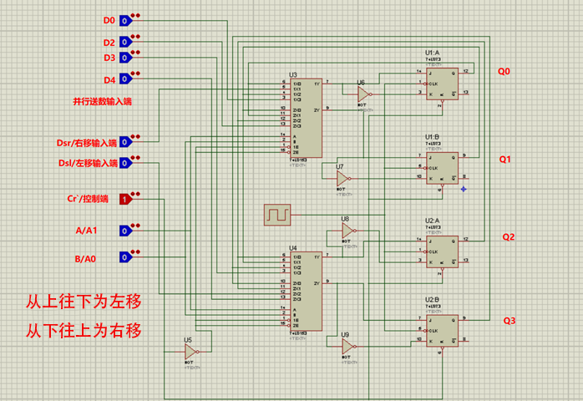

测试功能：

1. 清零：Cr` = 0

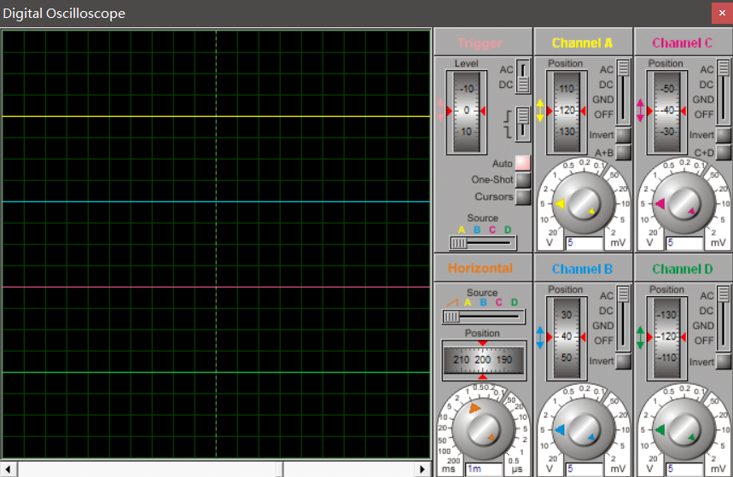

1. 保持：Cr`=1， 先并行送数1010到输出端，然后调功能为保持

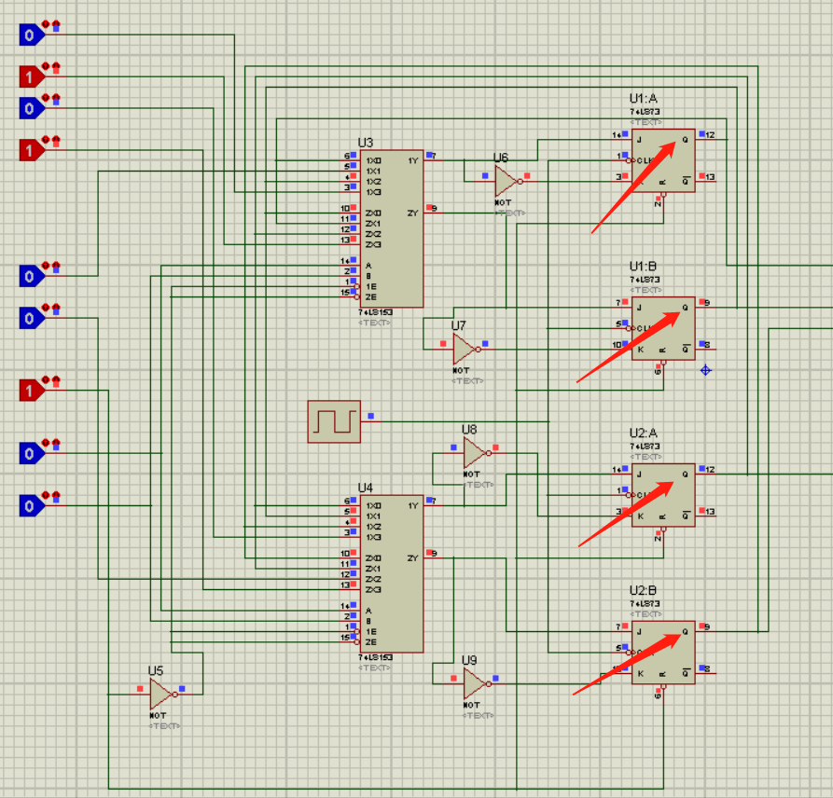

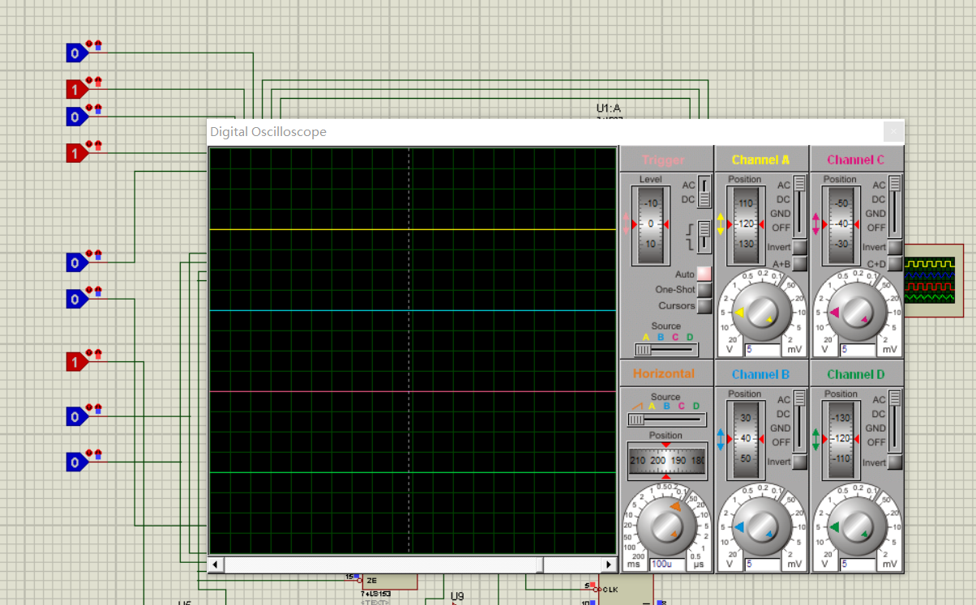

1. 右移：Cr`=1 A=0 B=1

为了测试右移功能 需要将右移输入端解为74ls197的Q1，形成频率差

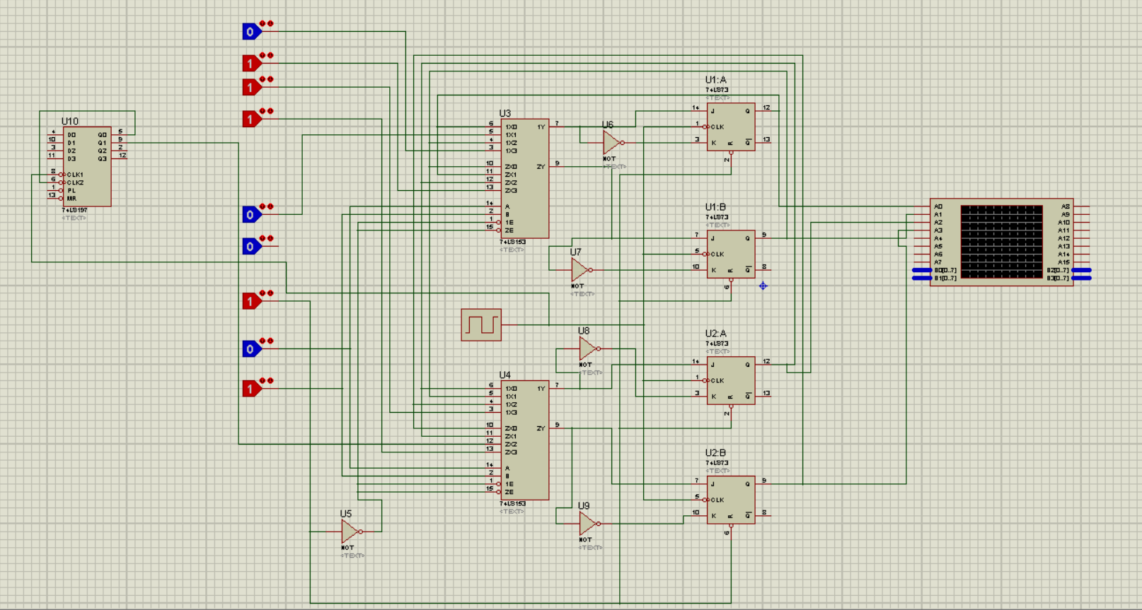

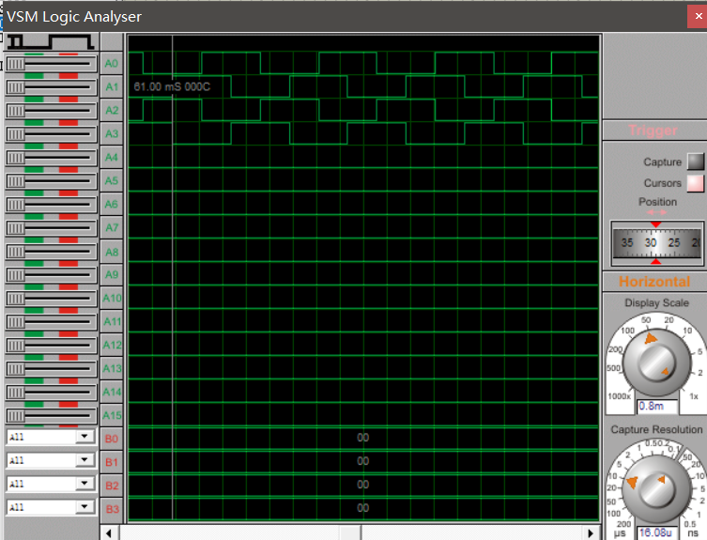

1. 左移：Cr`=1 A=1 B=0

为了测试左移功能 需要将左移输入端解为74ls197的Q1，形成频率差

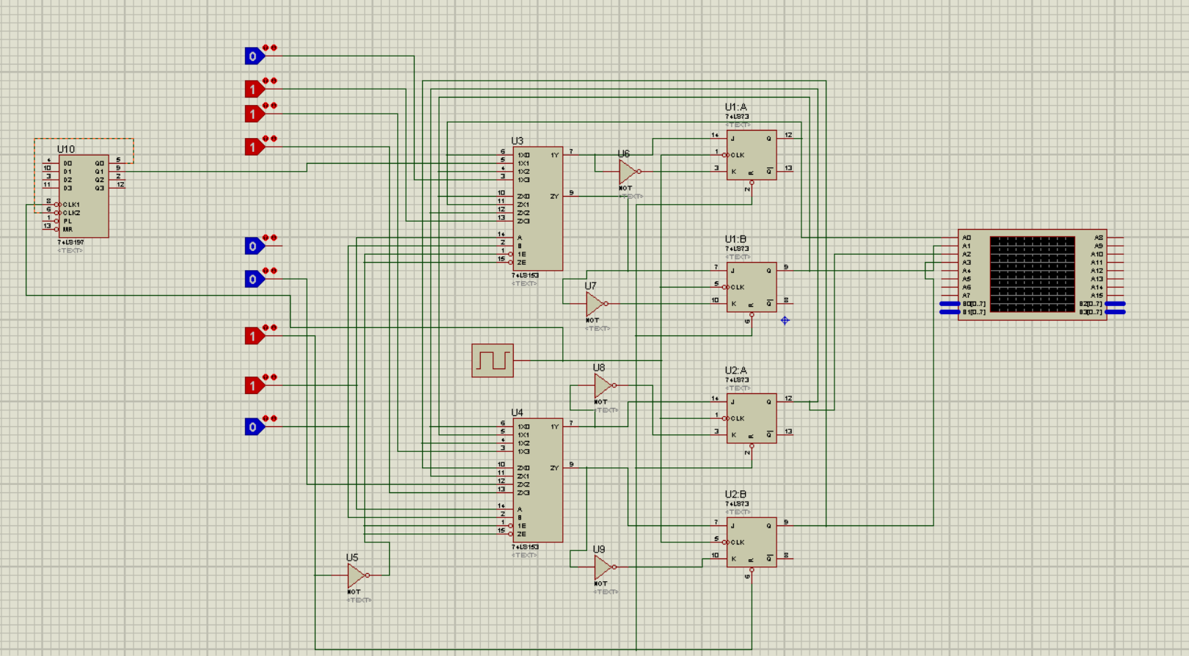

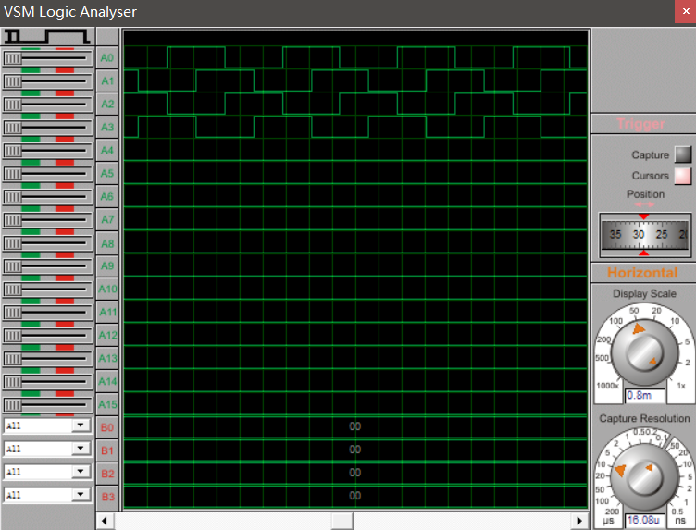

1. 并行送数：Cr`=1 A=1 B=1

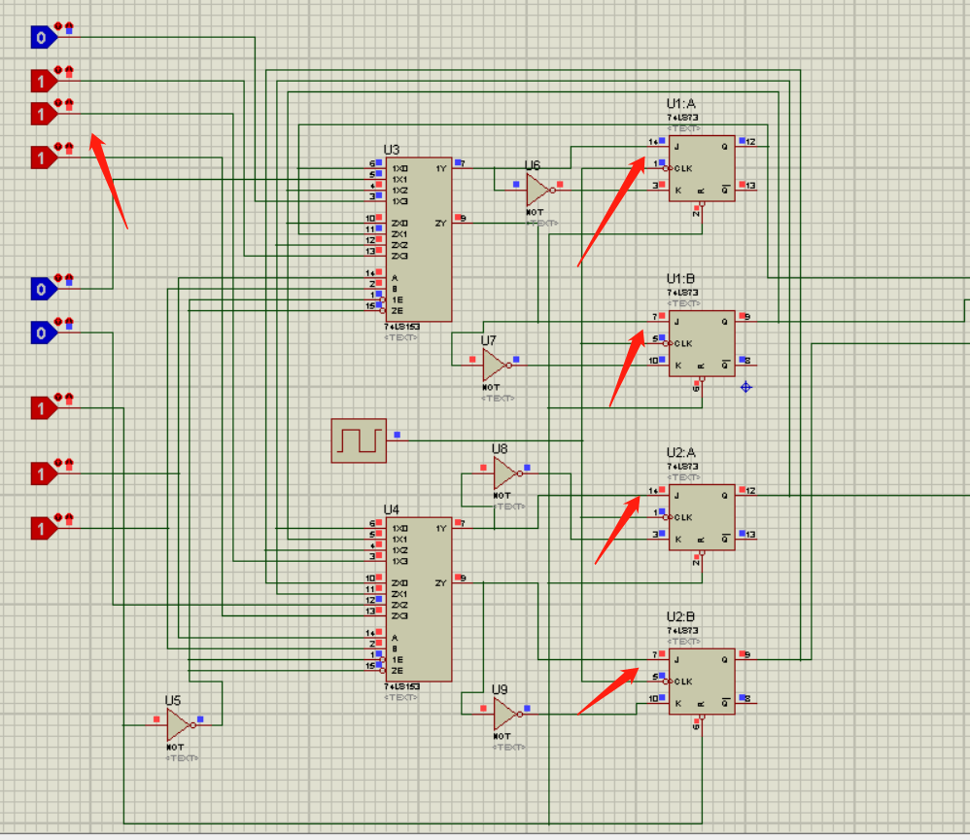

**实验总结：**

1. 进一步掌握了JK触发器的应用。
2. 学会如何利用JK触发器构成74LS194。
3. 进一步提高了模块化设计电路的能力。